«Современные образовательные технологии
в практике дополнительного образования детей: QR – код».
В настоящее время поток информации настолько огромен, что не всегда мы можем правильно с ней работать. Задачей педагога является помочь учащимся в освоении информационных компетентностей, которые становятся ежедневной необходимостью, и это не только осуществление поиска информации, но и активное освоение универсальных учебных действий. Я уверена - современные гаджеты нам надо сделать помощниками в обучении.
В процессе организации учебной деятельности многие педагоги сталкиваются с проблемой, что достаточно сложно заинтересовать и увлечь детей. Для того чтобы сделать образовательный процесс более интересным можно воспользоваться QR кодированием. Эту технологию можно использовать в различных видах учебной деятельности.
Наверняка вы заметили, что с определенного момента на глаза стали попадаться странные квадратики с каким-то непонятным кодом. Они попадаются на сайтах, в рекламе, на визитках, в газетах, на упаковках продуктов, на маршрутных указателях, в музеях и т.д .

Что это за код?
QR-код — квадратная картинка, в которую закодирована информация. QR-коды (от QuickResponse — «быстрая реакция», «быстрый отклик») были разработаны в 1994 году японской компанией. Их использует весь мир, размещая закодированную информацию в рекламе, на упаковке товаров, печатают в буклетах, используют в играх, в справочниках и ещё миллионом разных способов.

Как считать QR-код?
- Установить специальное мобильное приложение из магазина приложений (GooglePlay, AppStore)
- Запустить программу, для распознавания QR-кода и дождаться активации фотокамеры вашего мобильного устройства;
- Навести фотокамеру на QR-код, чтобы он полностью оказался в обозначенном квадрате;
- Как только сканирование завершено, на экран устройства будет выведено предложение совершить какое-либо действие, зашифрованное в QR-код – это может быть отправка sms или e-mail, переход по ссылке, команда совершить звонок и т.п. Вам остается только согласиться с предложенным действием.
Где использовать?
QR-коды можно использовать на различных этапах занятия. От постановки целей до домашнего задания. Учащихся можно включать в различные формы работы: индивидуальные, парные и групповые. Выбранные формы зависят от количества гаджетов, которые может использовать педагог на занятии.
У QR-кодов способность хранить в себе небольшие по объёму тексты и без подключения к Интернету, тем самым, увеличивая свои возможности.
Можно использовать QR коды с ссылками, ведущими на мультимедийные источники, и ресурсы, помогающими решить ту или иную задачу. Распечатав коды их можно вклеивать непосредственно в тетради или записные книжки учащихся.
Использовать непосредственно на занятии. Разместив QR-код на слайды презентации можно расширить содержания изучаемой темы: предложить дополнительный материал для изучения, создавать контрольно-тестовый материал, выполненный в виде карточек с различными вариантами заданий.
Учащиеся могут создавать виртуальные экскурсии, разработав идею экскурсии и реализовав ее содержательную часть в QR-кодах.
Таким образом, QR-технология может быть использована для проведения лабораторных, практических работ, квестов. Используя эту технологию учащимся приходится не только искать ответ через различные поисковые сервисы, но и генерировать свой QR-код в виде ответа. Данная технология направлена на мотивацию ребенка к освоению любой информации, если ее правильно подать. Работа с QR-кодами привлекает педагогов к использованию новых информационных технологий, а значит повышает уровень освоения информационных компетентностей у учащихся.
Говоря в общем, можно организовать пространство вокруг себя так, как вам и вашим учащимся необходимо и удобно. Если говорить о конкретных примерах использования, то это:
- Создать визитную карточку кабинета. У двери можно повесить простой лист с QR-кодом, ведущим на видеоролик или фотоальбом (у меня это – информационный стенд в виде робота (рис.1), на нём размещена ссылка на официальный сайт Дома детского творчества, информация о расписании занятий, ссылка ведущая на сайт ДДТ с медиа и видео текой технического отдела, ссылка на вкладку с достижениями отдела (грамоты, сертификаты), ссылка на официальную страницу в сети Instagram, информация о предстоящих конкурсах, анонсы предстоящих мероприятий и объявления. Учащимся легче воспринимать подобную информацию именно на электронном носителе, а для нас, как для педагогов это удобно тем, что не приходится заниматься дублированием, так как все необходимое размещено на стенде в виде закодированной информации);
Рис.1
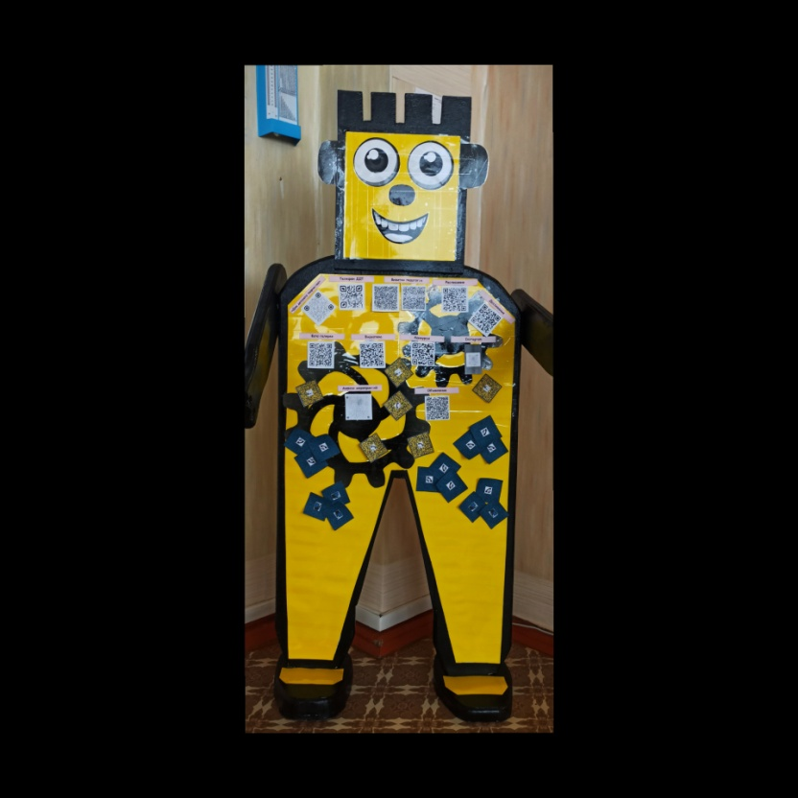
- В начале учебного года, данные педагога с номерами телефонов и электронных адресов я предоставляю учащимся тоже в форме кода (создаю своеобразную визитку педагога);
- Разместить ссылки на электронные версии текстов и на дополнительную информацию;
- Дополнить итоговую выставку QR-кодами, адресующими к интересной информации об экспонатах;
- Зашифровать ответы на задачи, а позже предложить учащимся проверить себя, считав код;
- Прикрепить в кабинете иностранного языка на разных предметах карточки с QR-кодами, позволяющими учащимся узнать перевод слова (письменный или аудио);
- Усложнить игры - квесты, приучая ребят искать с помощью смартфонов полезную информацию;
-Справочные материалы (прикрепить QR – коды на страницы учебников);
- Маршрутный лист;
- Ссылки на видео фрагмент или аудиозапись и т.д

Вспомните, дистанционное обучение в условиях пандемии коронавируса выявило определённые сложности, с которыми удалось справиться благодаря использованию современных информационных технологий. QR- кодирование – одна из них. Посредством шифрования педагогам удалось сэкономить время и уменьшить объем работы при передаче теоретической и практической информации занятия.
Как создать?
Для создания QR-кодов существует огромнейшее количество специальных бесплатных сервисов с приличным набором функций, позволяющих в несколько кликов сгенерировать такой код, который можно сохранить на компьютер и впоследствии использовать там, где только пожелаете.
Онлайн сервисы для создания QR-кодов:
- Русскоязычный сервис qrcoder.ru
- Qrcode-monkey.com
- Qrcode.tec-it.com
- QRmania.ru
Они все без исключения хороши, с их помощью вы сможете создать неповторимый цветной QR-код с градиентом, логотипом или картинкой, который можно будет изменить в любое время.
Разумеется, мы не всегда имеем под рукой возможность воспользоваться персональным компьютером, но, как правило, смартфон мы всегда держим при себе, так вот, при срочной необходимости кодирования информации есть возможность сделать это и через мобильный телефон, при помощи установки специализированных приложений.
Давайте разбираться поэтапно.

Как создать QR-код на ПК?
- Вбить в поисковой строке браузера название одного из онлайн сервисов для создания QR – кодов. (н.п.: qrcoder.ru, Qrcode-monkey.com, QRmania.ru);
- Выбрать вид информации необходимой для кодирования (номер, текст, адрес электронной почты, текстовую информацию и т.п.);
- Вбить необходимую информацию (в зависимости от выбранного типа);
- Установить цвет, добавить изображение логотипа, настроить дизайн – по желанию;
- Выбрать необходимое качество;
- Создать QR – код;
- Скачать в необходимом формате (в связи с тем, что на платформе необходимо зарегистрироваться, чтобы пользоваться полным набором функций бесплатно, готовый код мы не скачиваем, а сохраняет при помощи скрина (снимка экрана)).

Как создать QR-код на смартфоне?
- Установить специальное мобильное приложение из магазина приложений (GooglePlay, AppStore) - я использую приложение «Генератор Штрихкодов»;
- Чтобы начать работу, откройте приложение и нажмите «Генератор» далее QRCODE, чтобы выбрать тип создаваемого QR-кода;
- Выберите тот, который вы хотите использовать, чтобы продолжить. Например -«Text»;
- Введите необходимую текстовую информацию;
- Выберите необходимое разрешение, фон, цвет кода и нажмите – создать;
- Приложение предлагает два варианта: сохранить код в галерее или поделиться удобным способом .
И подводя итоги, хотелось бы сказать, мир динамичен, постоянно изменяется. И уже трудно себе представить нашу жизнь без использования современных средств коммуникации. Сейчас огромное количество максимально упрощенных технологий для внедрения в процесс обучения и нам с вами необходимо всего лишь проявить фантазию!

